ТЕХНИЧЕСКОЕ ЗАДАНИЕ
на выполнение работ по ремонту автоматического пункта весогабаритного контроля транспортных средств в Республике Татарстан
1. Предмет закупки: Выполнение работ по ремонту автоматического пункта весогабаритного контроля транспортных средств в Республике Татарстан на автомобильной дороге: «Набережные Челны – Заинск - Альметьевск» км 75 + 770 м – Русский Акташ.
Результатом по заключенному Договору считается - комплекс выполненных работ по ремонту АВПГК (согласно техническому заданию), обеспечивающий работоспособность и функционирование АПВГК для исполнения заказчиком полномочий по контролю весогабаритных параметров транспортных средств.
2.Заказчик: ПАО «Ростелеком»
3. Местонахождение объекта:
1. Местонахождение объекта: Республика Татарстан, автомобильная дорога «Набережные Челны – Заинск - Альметьевск» км 75 + 770 м – Русский Акташ;
4. Срок выполнения работ/оказания услуг:
4.1 Срок выполнения работ по ремонту: с даты заключения Договора 120 календарных дней.
СОКРАЩЕНИЯ, ОБОЗНАЧЕНИЯ, ТЕРМИНЫ И ИХ ОПРЕДЕЛЕНИЯ
АПВГК | Автоматический пункт весового и габаритного контроля
ВОЛС | Волоконно-оптическая линия связи
ГРЗ | Государственный регистрационный знак
ТС | Транспортное средство с установленным ГРЗ
ТПИ | Табло переменной информации
ВМ | Весоизмерительный модуль с автоматическим определением количества колес (скатности) ТС
ФВФ | Комплекс фото-видео фиксации
ТКШ | Телекоммуникационный шкаф
Объект | АПВГК по адресу нахождения: Республика Татарстан в соответствии с пунктом 3 (Местонахождение объекта).
Эксплуатационная документация | Техническая документация, которая в отдельности или в совокупности с другими документами определяет правила эксплуатации объектов и (или) элементов АПК, а также отражает сведения, удостоверяющие гарантированные изготовителем значения основных параметров и характеристик изделия, гарантии и сведения по его эксплуатации в течение установленного срока службы
Заказчик | ПАО «Ростелеком»
Исполнитель | Юридическое лицо, определенное по результатам проведения конкурентных процедур Исполнителем по Договору
Исполнительная документация | Совокупность документов, отражающих ход производства Работ и техническое состояние Объекта.
5. Состав работ по ремонту АПВГК Русский Акташ
5.1. Проверка соответствия места установки оборудования АПВГК
5.1.1 Место установки АПВГК должно быть согласовано с Заказчиком и соответствовать положениям ПHCT 663-2022 «Дороги автомобильные общего пользования. Пункты весового и габаритного контроля транспортных средств автоматические. Требования к проектированию» и приказа Министерства транспорта РФ 31 августа 2020 г. № 348 «Об утверждении Порядка осуществления весового и габаритного контроля транспортных средств» (далее - Порядок), а также требованиям производителя комплекса АПВГК.
5.1.2 Требуется составить акт состояния существующих периферийных устройств АПВГК в текущем месте установки комплекса автоматического весогабаритного контроля (приложение №1).
5.1.3. Выполнить обследование места установки согласно требованиям п.п. 5.1.1 и предоставить Акт проверки дорожного полотна.
5.1.4 После проведения обследования согласно требованиям п.п. 5.1.1 согласовать с Заказчиком и производителем АПВГК изменение схемы расположения модулей АПВГК, включая ТПИ.
5.1.5 Подрядчик обязан:
- Разработать комплект рабочей документации в соответствии с действующими нормативами.
5.2. Объем (содержание) выполняемых работ
№ | Наименование работ | Результат работ
 | Проверка сети внешнего электроснабжения и наружного освещения | Сети электроснабжения, подведенные к точкам установки АПВГК, и установленное наружное освещение
 | Организация технической возможности предоставления доступа к услугам связи посредством ВОЛС или беспроводным каналам связи | Доступ АПВГК к услугам связи посредством ВОЛС или беспроводным каналам связи на скорости не менее 10 Мбит/сек
 | Разработка исполнительной и эксплуатационной документации | Комплект исполнительной документации в трех экземплярах на бумажном носителе, один экземпляр на электронном носителе.
 | Строительно-монтажные и пуско-наладочные работы | Оборудование, установленное и функционирующее в соответствии Приложением 5
 | Проведение первичной поверки средств измерений, входящих в состав АПВГК | Свидетельство о поверке АПВГК

5.2.1. Организация дорожного движения на период выполнения работ
Работы проводить в соответствии с утвержденной схемой организации дорожного движения:
- установка дорожных знаков бесфундаментных – 30 шт.: на металлических стойках – 30 шт.;
- устройство средств технического регулирования – 2 ед.;
- установка конусов дорожных с утяжелителем переносных– 15 шт.;
- демонтаж дорожных знаков бесфундаментных – 30 шт.: на металлических стойках – 30 шт.;
- демонтаж средств технического регулирования – 2 ед.;
- демонтаж конусов дорожных с утяжелителем переносных – 15 шт.
5.3. Демонтаж-монтаж весового оборудования, промышленного компьютера/контроллера АПВГК, РОЕ-коммутатора, весоизмерительного оборудования:
- демонтаж промышленного компьютера/контроллера АПВГК -1 шт.;
- демонтаж весоизмерительных модулей – 16 шт.;
- демонтаж контроллера БДВК в ТКШ (телекоммуникационный климатический шкаф) – 1 шт.;
- разработка грунта под протяжку кабельной продукции – 1,5 куб. м;
- очистка поверхности дорожного полотна – 64 кв. м;
- нарезка асфальта, разработка штроб – 16 шт.
- монтаж весоизмерительных модулей с автоматическим определением количества колес (скатности) ТС в дорожное полотно – 16 шт.;
- подготовка и заливка смеси компаунда (по 10 кг. компаунда в каждом ведре) – 48 шт. ведер;
- шлифовка поверхности дорожного полотна – 8 кв.м;
- монтаж РОЕ-коммутатора в ТКШ (телекоммуникационный климатический шкаф) – 1 шт.;
- монтаж промышленного компьютера/контроллера АПВГК -1 шт.;
- пуско-наладка установленного оборудования, в том числе:
- настройка весоизмерительных модулей– 16 шт.;
- калибровка и настройка коэффициентов взвешивания на весоизмерительных модулях – 16 шт.;
- настройка программного обеспечения;
- интегрирование установленного оборудования (контроллер АПВГК-1 шт., коммутатор – 1 шт., весоизмерительных модулей– 16 шт.) в существующую систему АПВГК;
- - передача демонтированного оборудования на склад Заказчика по адресу: Республика Татарстан, г. Казань, ул. Тэцевская, д. 5
Монтаж оборудования выполнить в соответствии со схемой установки оборудования (Приложение № 5 к ТЗ).
5.3.1 Замена аккумуляторных батарей ИБП
- демонтаж аккумуляторных батарей – 8 шт.;
- монтаж аккумуляторных батарей - 8 шт.;
- передача демонтированного оборудования на склад Заказчика
5.4. Замена камер ГРЗ, обзорных камер, промышленного компьютера/контроллера для комплекса ФВФ:
- Демонтаж камер ГРЗ с ИК-прожекторами с кабельной продукцией - 4 шт.;
- Демонтаж обзорных камер с ИК-прожекторами с кабельной продукцией - 4 шт.;
- Демонтаж промышленного компьютера/контроллера для комплекса ФВФ - (1 шт.)
- Передача демонтированного оборудования на склад Заказчика
- Монтаж камер ГРЗ с ИК-прожекторами с кабельной продукцией с предустановленным и настроенным программным обеспечением - 4 шт.;
- Монтаж обзорных камер с ИК-прожекторами с кабельной продукцией с предустановленным и настроенным программным обеспечением - 4 шт.;
- Программное обеспечение должно быть включено в реестр программного обеспечения РФ и иметь соответствующую реестровую запись;
- Настройка зоны детекции, зоны контроля комплекса ФВФ, и зоны контроля обзорных камер и камер видеонаблюдения;
- Монтаж промышленного компьютера/контроллера для комплекса ФВФ (1 шт.) в ТКШ;
- Настройка промышленного компьютера/контроллера и передачи информации;
- Прокладка кабельной продукции и выполнение подключений;
- Настройка ИК-прожекторов;
- Калибровка и поверка комплекса ФВФ по методике поверке, соответствующей устанавливаемому средству измерения.
Исполнитель отвечает за достижение результата по заключенному Договору, обеспечивая необходимую совместимость оборудования, интеграцию программных продуктов и соответствие требованиям действующего законодательства.
5.4.1 Установка и замена камер видеонаблюдения
- демонтаж охранной камеры – 2 шт.;
- демонтаж видеорегистратора с предустановленным и настроенным программным обеспечением -1 шт.;
- программное обеспечение должно быть включено в реестр программного обеспечения РФ и иметь соответствующую реестровую запись;
- монтаж охранной (купольной) камеры на П-образной опоре – 1 шт.;
- монтаж охранной (цилиндрической) камеры – 2 шт.;
- прокладка кабельной продукции и выполнение подключений камер видеонаблюдения;
- монтаж видеорегистратора – 1 шт.;
- передача демонтированного оборудования на склад Заказчика
Исполнитель отвечает за достижение результата по заключенному Договору, обеспечивая необходимую совместимость оборудования, интеграцию программных продуктов и соответствие требованиям действующего законодательства.
5.5. Замена модулей контроля габаритных параметров ТС:
- демонтаж кожухов лазерных сканеров контроля габаритных параметров - 4 шт.;
- демонтаж лазерных сканеров контроля габаритных параметров с кабельной продукцией - 8 шт.;
- монтаж кожухов лазерных сканеров контроля габаритных параметров с функцией обогрева - 4 шт.;
- монтаж лазерных сканеров контроля габаритных параметров с кабельной продукцией на комплекс АПВГК с предустановленным и настроенным программным обеспечением - 8 шт.;
- программное обеспечение должно быть включено в реестр программного обеспечения РФ и иметь соответствующую реестровую запись;
- Проверка зоны детекции, зоны контроля лазерных сканеров контроля габаритных параметров ТС.
- Прокладка кабельной продукции и выполнение подключений лазерных сканеров контроля габаритных параметров;
- Передача демонтированных кожухов и лазерных сканеров контроля габаритных параметров на склад Заказчика.
Исполнитель отвечает за достижение результата по заключенному Договору, обеспечивая необходимую совместимость оборудования, интеграцию программных продуктов и соответствие требованиям действующего законодательства.
5.6. Замена табло переменной информации (ТПИ):
5.6.1. Условия выполнения работ
ТПИ должны быть смонтированы в соответствии с требованиями по электрической и пожарной безопасности, требованиями производителя товара. Исполнитель осуществляет восстановление работоспособности кабельной продукции, идущей к ТПИ от АПВГК.
Необходимо осуществить интеграцию ТПИ с системой управления АПВГК.
Исполнитель несёт ответственность перед Заказчиком за неисполнение или ненадлежащее выполнение работ, в том числе привлеченными им для выполнения работ третьими лицами.
5.6.2. Требования к рабочим функциям ТПИ
ТПИ должен обеспечивать отображение ГРНЗ ТС с указанием типа превышения допустимых весовых и/или габаритных параметров.
5.6.3. Требования и состав работ по замене ТПИ
Исполнитель должен осуществить следующие работы:
Демонтаж оборудования:
- демонтаж табло переменной информации (ТПИ) -2 шт.;
- передача демонтированного оборудования на склад Заказчика.
Монтаж ТПИ:
- монтаж табло переменной информации (ТПИ) на существующих металлоконструкциях- 2 шт.
5.7. Требования к электроснабжению
Исполнитель должен осуществить работы по устройству линии электроснабжения 0,4 Кв до трансформаторной подстанции с соблюдением технических условий. Осуществить замену кабельных линий до светильников П-образной опоре и монтаж светильников
Исполнитель отвечает за достижение результата по заключенному Договору, соблюдая нормы и требования действующего законодательства.
5.8. Требования к каналу связи
Передача данных должна осуществляться посредством существующей ВОЛС.
Исполнитель отвечает за достижение результата по заключенному Договору, соблюдая нормы и требования действующего законодательства.
5.9. Требования к документированию
Вся документация передается Заказчику на бумажном носителе в 3 (трех) экземплярах и в электронном виде в 1 (одном) экземпляре.
Документация в электронном виде предоставляется в формате:
- текстовые документы – Microsoft Word или PDF;
- схемы, рисунки и другие графические материалы – PDF.
Документация должна быть выполнена на русском языке за исключением специальных терминов и сокращений.
Перечень передаваемой документации перечислен в пункте 11.
5.10. Требования к гарантийному сроку
Гарантия на выполненные работы, используемые материалы и оборудование составляет 12 календарных месяцев с даты подписания Акта выполненных работ.
Гарантия начинает действовать с даты, когда результат по заключенному Договору принят Заказчиком. Если в ходе использования заказчик обнаружил брак и заявил об этом Исполнителю, срок прерывается до устранения неисправности, брака. Гарантия распространяется на результат по заключенному Договору, включая оборудование, комплектующие, материалы, сопутствующие работы/услуги.
5.11. Разработка проекта организации дорожного движения на период производства работ (далее – ПОДД):
- разработка ПОДД;
- согласование ПОДД с Заказчиком.
Схема организации дорожного движения на период производства работ подлежит принципиально точному исполнению на местности в целях выполнения следующих требований:
- предупредить заранее водителей транспортных средств и пешеходов об опасности, вызванной дорожными работами;
- четко обозначить направление объезда имеющихся на проезжей части препятствий, а при устройстве объезда ремонтируемого участка – его маршрут;
- создать безопасный режим движения транспортных средств и пешеходов, как на подходах, так и на самих участках проведения работ в зоне дороги.
Расстановка необходимых средств осуществляется непосредственно перед началом производства работ, в следующем порядке:
- дорожные знаки;
- направляющие устройства;
- ограждающие устройства.
Демонтаж временных технических средств организации дорожного движения, направляющих и ограждающих устройств, прочих технических средств осуществляется незамедлительно после завершения работ в обратной последовательности. Уполномоченными лицами организации-исполнителя ежедневно перед началом и во время проведения работ, а также после окончания рабочей смены проверяется наличие и состояние технических средств организации дорожного движения, ограждающих и направляющих устройств, предусмотренных схемой организации движения и ограждения мест производства работ, соответствие видимости дорожных знаков и светофоров требованиям ГОСТ Р 52289-2019, световозвращателей – ГОСТ Р 50597-2017. При необходимости заменяются пришедшие в негодность, в том числе по причине несоответствия светотехнических характеристик знаков и разметки ГОСТ Р 50597-2017, конусов и пластин – ГОСТ 32758-2014, или устанавливаются отсутствующие средства организации дорожного движения.
Исполнитель обеспечивает за свой счет и своими средствами, с соблюдением всех норм и требований действующего законодательства.
5.12. Технические требования к используемым материалам и оборудованию:
Требования к оборудованию и материалам | Оборудование, применяемое для замены и установки должно быть новым и интегрироваться в существующий комплекс АПВГК «Бизмэн 7».  Не допускается замена оборудования на восстановленные в результате ремонта, или уже эксплуатировавшийся в составе другого оборудования.  Материалы и оборудование, в том числе временные сооружения, не включенные в состав работ, но необходимые для достижения результата по заключенному Договору (ремонт АПВГК) в том числе в период гарантийного срока исполнитель обеспечивает/приобретает за свой счет (включая сопутствующие работы и услуги). При этом исполнитель отвечает за достижение результата по заключенному Договору обеспечивая необходимую совместимость оборудования, интеграцию программных продуктов и соответствие требованиям действующего законодательства.  Характеристики оборудования должны удовлетворять требованиям Руководства по эксплуатации/Паспорта на комплекс АПВГК «Бизмэн 7» (Приложение № 3), а именно:  1. Весоизмерительные модули с автоматическим определением количества колес (скатности) ТС:  - Наибольший предел измерений: не менее 150 кН;  - Масса модуля не более 40 кг;  - Количество весоизмерительных модулей на полосу не менее 4 шт.;  - рабочая температура весоизмерительных модулей – не менее диапазона от -40 ºС до +50 °С;  - степень защиты весоизмерительных модулей от воздействия окружающей среды – не менее IP 68;  2. РОЕ-коммутатор:  - количество портов RJ45: не менее 24;  - пропускная способность: не менее 1 Гбит/сек;  - Выход PoE: HighPoE, 48 В;  - Суммарная мощность PoE: не более 500 Вт;  3. Комплекс ФВФ:  - Пределы допускаемой абсолютной погрешности синхронизации внутренней шкалы времени комплекса с национальной шкалой времени UTC(SU), не менее диапазона от -1 до +1 мс;  - Границы допускаемой абсолютной погрешности (по уровню вероятности 0,95 и геометрическом факторе PDOP≤3) определения координат комплексов в плане, не менее диапазона от -5 до +5 м;  - Диапазон измерений скорости движения ТС в зоне контроля и на контролируемом участке, не менее диапазона от 0 до 350 км/ч;  - Пределы допускаемой абсолютной погрешности измерения скорости движения ТС в зоне контроля по видеокадрам, не менее диапазона от -1 до +1 км/ч;  - Напряжение электропитания комплекса переменным током (частота 50±1 Гц), не менее 120, не более 230 В;  - Потребляемая мощность, В∙А, не более 100;  - Диапазон рабочих температур окружающего воздуха, не менее диапазона от -55 до +65°С;  - Атмосферное давление, не менее диапазона от 60 до 106,7 кПа;  - Относительная влажность при температуре окружающего воздуха +25˚С, не более 98%;  4. Обзорные камеры:  - Матрица: 1/1.8" КМОП;  - Разрешение, Мп: не менее 2;  - Диапазон WDR: не менее 140 дБ;  - Режим «день/ночь»: ИК-фильтр;  - Фокусировка: Автоматическая, полуавтоматическая, ручная;  - Встроенная ИК-подсветка, м: не менее 50;  - Тип объектива: вариофокальный;  - Фокусное расстояние объектива, мм: от 2,8 до 12;  - Максимальное разрешение (видео): 1920×1080;  - Основной поток (видео): 50 Гц: 50 к/с (1920 × 1080, 1280 × 720); 60 Гц: 60 к/с (1920 × 1080, 1280 × 720);  - Протоколы: TCP/IP, ICMP, HTTP, HTTPS, FTP, SFTP, SRTP, DHCP, DNS, DDNS, RTP, RTSP, RTCP, PPPoE, NTP, UPnP, SMTP, SNMP, IGMP, 802.1X, QoS, IPv6, UDP, Bonjour, SSL/TLS;  5. Промышленный компьютер/контроллер АПВГК:  - Поколение оперативной памяти: не ниже DDR4;  - Частота работы процессора: не менее 2.4 ГГц  - Количество ядер: не менее 6  - Кол-во процессоров на материнской плате: не менее 1  - Объем оперативной памяти: не менее 32 Гб  - Объем SSD диска: не менее 2 Тб  - Кол-во SSD дисков – не менее 2  6. Промышленный компьютер/контроллер для камер ГРЗ:  - Поколение оперативной памяти: не ниже DDR4;  - Частота работы процессора: не менее 2.8 ГГц;  - Количество ядер: не менее 10  - Макс. кол-во процессоров на материнской плате: не менее 1  - Суммарный объем оперативной памяти: не менее 64 Гб  - Объем SSD диска: не менее 1 Тб  - Кол-во SSD дисков – не менее 1  7. Лазерные сканеры:  - Рабочее напряжение 24 В;  - Частота: 50 Гц;  - Угловой диапазон: не менее диапазона 0° - 180°;  - Угловое разрешение: 0,36°;  - Расстояние сканирования (рабочая область): не менее 40 м.  8. Камеры видеонаблюдения:  Охранная камера (цилиндрическая)  - Матрица: 1/3" Progressive Scan CMOS;  - Разрешение, Мп: не менее 4;  - Диапазон WDR: не менее 120 дБ;  - Режим «день/ночь»: Механический ИК-фильтр с автопереключением;  - Встроенная ИК-подсветка, м: не менее 50;  - Тип объектива: Моторизованный / Вариофокальный;  - Фокусное расстояние объектива, мм: от 2,8 до 12;  - Максимальное разрешение (видео): 2688×1440;  - Основной поток (видео): 25 к/с (2688 × 1520, 2304 × 1296, 1920 × 1080);  - Протоколы: TCP/IP, ICMP, HTTP, HTTPS, FTP, DHCP, DNS, DDNS, RTP, RTSP, RTCP, PPPoE, NTP, UPnP™, SMTP, SNMP, IGMP, 802.1X, QoS, IPv6, Bonjour;  Охранная камера (купольная)  - Матрица: 1/2.8’’ Progressive Scan CMOS;  - Корпус: поворотная  - Диапазон поворота: 360 °  - Разрешение, Мп: не менее 4;  - Диапазон WDR: не менее 120 дБ;  - Встроенная ИК-подсветка, м: не менее 100;  - Тип объектива: Вариофокальный;  - Фокусное расстояние объектива, мм: от 4,8 до 120;  - Максимальное разрешение (видео): 2560×1440;  - Основной поток (видео): 50 Гц: 25 к/с (2560 × 1440, 1920 × 1080, 1280 × 960, 1280 × 720) 60 Гц: 30 к/с (2560 × 1440, 1920 × 1080, 1280 × 960, 1280 × 720)  - Протоколы: TCP/IP, ICMP, HTTP, HTTPS, FTP, DHCP, DNS, DDNS, RTP, RTSP, RTCP, PPPoE, NTP, UPnP™, SMTP, SNMP, IGMP, 802.1X, QoS, IPv6, Bonjour;  Видеорегистратор  - IP-видеовход: 4 канала  - Входная пропускная способность: не менее 40 Мбит/с  - Выходная пропускная способность: 60 Мбит/с  - Табло переменной информации (ТПИ):  - Размеры, мм: не менее 2560х1000;  -Минимальное расстояние установки (от места размещения АПВГК): 300 м  - Максимальное расстояние установки (от места размещения АПВГК): 500 м;  - Площадь отображения: не менее 1,5 м2;  - Расстояние видимости: не менее 50 м;  - Кол-во светодиодных модулей в экране: не менее 10 шт.;  - Отображение информации: не менее двух строк;  - Материал корпуса: Алюминий;  - Цвет корпуса: Черный;  - Техническое обслуживание: Фронтальное;  - Яркость для белого цвета: не менее 3500 Кд/м2;  - Рабочая температура: в диапазоне от -45 до +65 градусов Цельсия;  - Срок службы (50% яркости): не менее 100 000 часов;
Все поставляемое и монтируемое оборудование должно соответствовать требованиям и качеству, необходимым для полной совместимости и интеграции с комплексом АПВГК для обеспечения бесперебойной работы.
6. Требования к размещению весоизмерительного оборудования.
Весоизмерительные модули монтируются в дорожное полотно на всю ширину проезжей части с захватом краевой полосы у обочины и разделительной полосы (не менее 0,25 метра от краевой разметки) в соответствии с паспортом на оборудование и требованиями приказа Министерства транспорта РФ 31 августа 2020 г. № 348 «Об утверждении Порядка осуществления весового и габаритного контроля транспортных средств» и должны включать в себя весоизмерительное оборудование, обеспечивающее определение весовых параметров транспортного средства без снижения его скорости движения.
Весоизмерительный модуль представляет собой фрезерованные рейки с установленными чувствительными тензорезисторными элементами. Они монтируются на дне пазов прямоугольного сечения, отфрезерованных в дорожном асфальтовом или цементобетонном полотне перпендикулярно направлению движения транспортного средства (далее – ТС). Межосевые расстояния вычисляются как произведение интервала времени между проходом каждой оси через первую и вторую линии весоизмерительного (далее – ВМ), и величины скорости, определяемой как частное от деления расстояния между линиями ВМ на время проезда по ним каждой осью ТС. Полная масса ТС находится путем суммирования нагрузок, приходящихся на каждую ось движущегося ТС. Конструкция модуля также должна позволять определять количество колес (скатов) на оси ТС без установки дополнительных датчиков.
Размещение модулей в дорожном полотне должно исключать частичный объезд системы взвешивания в движении по обочине (одним колесом).
Исполнитель обеспечивает выполнение работ в соответствии с требованиями и нормами действующего законодательства, техническими регламентами завода изготовителя. Работы (включая скрытые) выполняются в присутствии представителя Заказчика.
7. Общие требования к работам
За 5 (Пять) рабочих дней до начала выполнения работ Исполнитель обязуется разработать схему размещения оборудования и ПОДД в соответствии с п. 5.9 настоящего ТЗ на период выполнения работ в соответствии с ОДМ 218.6.019-2016 в целях обеспечения требований, допустимых по условиям безопасности движения, а также уведомляет уполномоченные органы: ГИБДД и Заказчика о порядке ведения работ, в том числе схеме организации дорожного движения и обеспечивает их соблюдение.
Транспортное движение в период производства работ должно быть организовано без закрытия движения.
Исполнитель выполняет работы согласно рекомендациям производителей оборудования с соблюдением технологии установки.
Выполнение работ осуществляется квалифицированными специалистами Исполнителя.
8. Требования к монтажным и пусконаладочным работам (весовое оборудование)
В соответствии с пунктом 2.1 раздела 2 Руководства по эксплуатации/Паспорта на комплекс АПВГК «Бизмэн 7» (Приложение № 3 к ТЗ) монтаж и пуско-наладка должна осуществляться персоналом прошедшим соответствующие тренинг (обучение) и аттестацию для работы с системой по программе предприятия-изготовителя, квалификация специалистов подтверждается Свидетельством о прохождении обучения. За 5 (Пять) рабочих дней до начала выполнения работ Исполнитель обязуется предоставить Заказчику Сведения об аттестованных специалистах.
Характеристики дорожного полотна должны соответствовать требованиям пункта 2.3 раздела 2 Руководства по эксплуатации/Паспорта на комплекс АПВГК «Бизмэн 7» (Приложение № 3 к ТЗ) и должны быть согласованы с производителем комплекса. После завершения работ по замене дорожного полотна составляется Акт проверки готовности участка автодороги к монтажу АПВГК (Приложение № 6 к ТЗ).
Исполнитель приступает к выполнению последующих работ только после освидетельствования скрытых работ и подписания сторонами Акта проверки готовности участка автодороги под монтаж.
Исполнитель обязан обеспечить сохранность находящихся в зоне производства работ коммуникаций (воздушных линий связи и освещения, электрических кабелей, кабелей связи и др.). В случае повреждения коммуникаций, находящихся в зоне производства работ, Исполнитель восстанавливает за свой счет повреждения, произошедшие по его вине.
Исполнитель обеспечивает утилизацию строительных отходов после окончания выполнения работ.
Исполнитель обеспечивает выполнение работ (включая сопутствующие, необходимые для достижения результата по заключенному Договору) за свой счет и своими средствами.
9. Требования к метрологическому обеспечению, сертификации и аттестации поставляемого оборудования (весовое оборудование)
Метрологическое обеспечение должно соответствовать требованиям Федерального закона от 26 июня 2008 года №102-ФЗ «Об обеспечении единства измерений» и постановления Правительства РФ от 16.11.2020 №1847.
Оборудование весового и габаритного контроля должно быть утвержденного типа в качестве средства измерения органами Федерального агентства по техническому регулированию и метрологии (с не истекшим сроком действия Свидетельства).
Исполнитель обеспечивает прохождение калибровки и первичной государственной метрологической поверки АПВГК, в соответствии с документом РТ-МП-767-444-2022г., а комплекса ФВФ – в соответствии с документом 651-22-013 МП.
10. Предоставление отчетной информации
Перечень передаваемой документации по итогам завершения ремонтных работ.
1. Схема установки оборудования.
2. Фотоотчет скрытых работ.
3. Акт выполненных работ.
4. Документы, подтверждающие соответствующую квалификацию работников, осуществляющих ремонтные работы.

11. Перечень нормативных правовых актов, которыми должен руководствоваться Исполнитель при выполнении Договора
- Федеральный закон от 08.11.2007 № 257-ФЗ «Об автомобильных дорогах и о дорожной деятельности в Российской Федерации и о внесении изменений в отдельные законодательные акты Российской Федерации»;
- Приказ Министерства транспорта РФ 31 августа 2020 г. № 348 «Об утверждении Порядка осуществления весового и габаритного контроля транспортных средств»;
- Федеральный закон Российской Федерации от 26.06.2008 № 102-ФЗ «Об обеспечении единства измерений»;
- Постановление Правительства Российской Федерации от 08.06.2011 № 451 «Об инфраструктуре, обеспечивающей информационно-технологическое взаимодействие информационных систем, используемых для предоставления государственных и муниципальных услуг в электронной форме»;
- Постановление Правительства Российской Федерации от 16.11.2020 № 1847 «Об утверждении перечня измерений, относящихся к сфере государственного регулирования обеспечения единства измерений»;
- ГОСТ 26804-86 «Ограждения дорожные металлические барьерного типа. Технические условия»;
- ГОСТ Р 50971-2011 «Технические средства организации дорожного движения. Световозвращатели дорожные. Общие технические требования. Правила применения»;
- ГОСТ Р 52607-2006 «Технические средства организации дорожного движения. Ограждения дорожные удерживающие боковые для автомобилей. Общие технические требования»;
- ГОСТ Р 52289-2019 «Технические средства организации дорожного движения. Правила применения дорожных знаков, разметки, светофоров, дорожных ограждений и направляющих устройств».
- СП 72.133330.2016 «Защита строительных конструкций и сооружений от коррозии».
- ОДМ 218.6.019-2016 «Рекомендации по организации движения и ограждению мест производства дорожных работ»;
- ОДМ 218.3.044-2015 «Требования к технологическим картам на выполнение дорожных работ»;
- ГОСТ 12.0.003-2015 «Система стандартов безопасности труда. Опасные и вредные производственные факторы. Классификация»;
- ГОСТ 32825-2014 «Дороги автомобильные общего пользования. Дорожные покрытия. Методы измерения геометрических размеров повреждений»;
- ГОСТ 32945-2014 «Дороги автомобильные общего пользования. Знаки дорожные. Технические требования»;
- ГОСТ 32952-2014 «Дороги автомобильные общего пользования. Разметка дорожная. Методы контроля»;
- ГОСТ 32953-2014 «Дороги автомобильные общего пользования. Разметка дорожная. Технические требования»;
- ГОСТ 33101-2014 Дороги автомобильные общего пользования. Покрытия дорожные. Методы измерения ровности;
- ГОСТ 33078-2014 «Дороги автомобильные общего пользования. Методы измерения сцепления колеса автомобиля с покрытием»;
- ГОСТ Р 50597-2017 «Автомобильные дороги и улицы. Требования к эксплуатационному состоянию, допустимому по условиям обеспечения безопасности дорожного движения».
Приложения:
1. Форма Акта проверки дорожного полотна и состояния периферийных устройств в месте установки комплекса автоматического весогабаритного контроля;
1.1 Карта измерений колейности дорожного полотна в месте установки АПВГК;
1.2 Проверка неплоскостности сопряжения поверхности ВМ и дорожного полотна;
1.3 Фотоматериалы к акту проверки;
2. Форма Акта диагностики оборудования Объекта;
3. Руководство по эксплуатации, на Комплекс аппаратно-программный автоматического весогабаритного контроля «Бизмэн 7» и комплекс фотовидеофиксации «BIV7»;
4. Стоимость работ;
5. Схема устанавливаемого оборудования;
6. Акт проверки готовности участка автодороги;
7. Акт обследования АПВГК Русский Акташ;

Приложение № 1

АКТ
ПРОВЕРКИ ДОРОЖНОГО ПОЛОТНА В МЕСТЕ УСТАНОВКИ
АВТОМАТИЧЕСКОГО ПУНКТА ВЕСОГАБАРИТНОГО КОНТРОЛЯ

«____» ___________ 20 ____ г.

Цель осмотра: | Установление готовности комплексов аппаратно-программных автоматических весогабаритного контроля (далее комплексы) к проведению калибровки и поверки
Нормативные и технические требования: | Проверка состояния дорожного полотна в месте размещения комплексов на соответствие требованиям приказа Минтранс от 31.08.2020 № 348, а также требованиям производителя комплексов, приведенным в эксплуатационной документации.
Условное наименование осматриваемого комплекса:
Адрес/ пикетаж:
Координаты GPS:
Осмотр проводили: | Представители заказчика в составе:
 | Представители Исполнителя в составе:

- Состояние дорожного покрытия в месте установки комплекса:
Описать общее состояние дорожного полотна на расстоянии 100 м до и 50 м после места установки комплексов, занести в таблицу 1 и приложить фотографии.
Таблица 1
№ | Тип повреждения дорожного полотна | Присутствует /  отсутствует | Комментарий
1 | Наличие трещин в зоне весоизмерительных модулей
2 | Наличие выбоин в зоне весоизмерительных модулей
3 | Колейность более 5 мм на участке 100 м и 50 после места установки комплексов
4 | Другие повреждения (описать)
Вывод: требуется ремонт / требуется замена / не требуется ремонт

- Состояние весоизмерительных модулей (ВМ):
2.1. Описать состояние ВМ (наличие трещин на поверхности модулей, отслаивание защитных резиновых прокладок, повреждение компаунда вокруг ВМ, состояние кабельных штроб, другие повреждения – приложить фотографии)
2.2. Проверка неплоскостности сопряжения ВМ и дороги.
Параметр проверяется при помощи штангенциркуля или другим подходящим способом, измерения проводят по всей длине СПМ с шагом в 15 см, включая самые изношенные части СМП в области колеи, результаты заносят в таблицу (см. приложение 2) и прикладывают фотоматериалы.
Значение неплоскостности не должно превышать 1 мм.
Вывод: требуется ремонт / требуется замена / не требуется ремонт

- Состояние дорожной разметки - нанесены / не нанесены / нанесены частично
Описать состояние разметки на участке 150 м до и после места установки комплексов, проверить наличие сплошной линии разметки на участке минимум 100 м до и после места установки комплексов, приложить фотографии
Вывод: разметка нанесена / отсутствует / нанесена частично

- Состояние барьерного ограждения
Описать состояние барьерного ограждения в зоне рамной конструкции, проверить наличие барьерного ограждения в зоне установки силоприемных модулей на расстоянии не более 0,5 м от окончания крайнего модуля участке минимум 50 м до и после места установки комплексов, приложить фотографии
Вывод: ограждение установлено / отсутствует / повреждено (требуется замена) /
/установлено некорректно (требуется перенос)

- Измерение поперечного уклона и глубины колейности
(допустимое значение поперечного уклона – не более 30‰, глубины колейностине более 3 мм под 3 - х метровой рейкой)
Измерение колейности проводится непосредственно в месте установки ВМ, на расстоянии 700 мм от осевой линии разметки, а также на расстоянии, указанном в таблице 2 и 3.
Оборудование - рейка дорожная РДУ, лазерный дальномер.
7.1 Направление 1
Таблица 1. Направление: .
Точки замера колейности | Левый борт, мм | Отметка о соотв. | Правый борт, мм | Отметка о соотв. | Попе-речный  уклон, ‰ | Отметка о соотв. | Продо-льный  уклон, ‰ | Отметка о соотв.
100 м до РМП
80 м до РМП
60 м до РМП
40 м до РМП
20 м до РМП
под РМП
20 м после РМП
50 м после РМП

Вывод: дорожное полотно соответствует / не соответствует / соответствует частично
(указать причину – колейность и/или поперечный уклон превышает допустимую, частично превышает и т.п.)

7.2 Направление 2
Таблица 2. Направление: .
Точки замера колейности | Левый борт, мм | Отметка о соотв. | Правый борт, мм | Отметка о соотв. | Попе-речный  уклон, ‰ | Отметка о соотв. | Продо-льный  уклон, ‰ | Отметка о соотв.
100 м до РМП
80 м до РМП
60 м до РМП
40 м до РМП
20 м до РМП
под РМП
20 м после РМ
50 м после РМП

Вывод: дорожное полотно соответствует / не соответствует / соответствует частично (указать причину – колейность и/или поперечный уклон превышает допустимую, частично превышает и т.п.)
- Проверка работы периферийного оборудования.
Проверка проводится на месте установки комплекса, а также на основе мониторинга ПО. Результаты проверки заносят в таблицу (Приложение 2).
Вывод: оборудование функционирует / не функционирует / функционирует частично
(в случае наличия неполадок дать заключение об их влиянии на возможность или невозможность проведения калибровки и последующей поверки комплексов)
- Визуальный осмотр опор освещения:
Проверить работу освещения в темное время суток (отдельно стоящие опоры, а также фонари, установленные на опоре), работу датчика освещенности (при наличии) и дать заключение о состоянии системы освещения комплекса и о возможности или невозможности проведения калибровки и последующей поверки комплексов

- Проверка наличия необходимых документов:
- свидетельство о поверке (время или время + скорость) и паспорт на комплекс ФВФ;
- Руководство по эксплуатации и паспорт (допускается совмещенный документ) на комплекс;
- Методика поверки на комплекс.
Вывод: документы представлены в полном объеме / частично / не представлены
(в случае отсутствия указать, каких документов не хватает и дать заключение о возможности или невозможности проведения калибровки и последующей поверки комплексов)
- Заключение о готовности дорожного полотна комплекса к калибровке и последующей поверке:
Дать заключение о возможности или невозможности проведения калибровки и последующей поверки комплексов, привести рекомендации по замене верхнего слоя дорожного полотна (в случае необходимости); указать неисправное оборудование и привести рекомендации по восстановлению его работоспособности _______________________________________________________________________________________________________________________________________________________________________________________________________________________________________________________________________________________________________________________________________________________________________________________________________________________________________________________________________________________________________________________________________________________________________________________
Проверку провели:
Должность и наименование компании _______________________ ФИО
Должность и наименование компании _______________________ ФИО

К акту ______ от «_____» ______________ 202___ г.

Карта измерений колейности дорожного полотна в месте установки АПВГК

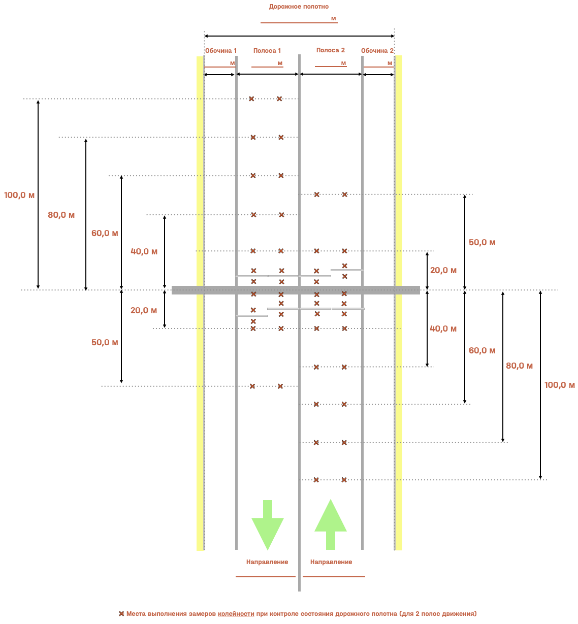

К акту ______ от «_____» ______________ 202___ г.

Акт проверки периферийного оборудования АПВГК.

Адрес объекта: ______________________________________________________________________;
Проверка проводится в соответствии с перечнем установленного оборудования на комплекс «Бизмэн 7».
№ | Наименование оборудования | Рекомендуется замена: да/нет | Комментарий
1 | Камера ГРЗ-1.1 (направление 1, передний ГРЗ) с ИК -прожектором
3 | Камера ГРЗ-2.1 (направление 2, передний ГРЗ) с ИК -прожектором)
5 | Обзорная камера с ИК -прожектором (направление 1)
6 | Обзорная камера с ИК -прожектором (направление 2)
7 | Контроллер ФВФ (ГРЗ)
9 | Вводной шкаф
10 | Контроллер Фрейм Б7
11 | Источник без перебойного питания
12 | Коммутатор
13 | Камера видеонаблюдения (направление 1)
14 | Камера видеонаблюдения (направление 2)
15 | Лазерный сканер 1 (направление 1)
16 | Лазерный сканер2 (направление 1)
17 | Лазерный сканер3 (направление 2)
18 | Лазерный сканер4 (направление 2)
19 | ТПИ (направление 1)
20 | ТПИ (направление 2)
21 | РМП - рамная металлическая П-образная опора
22 | РМГ- рамная металлическая Г-образная опора (направление 1)
23 | РМГ- рамная металлическая Г-образная опора (направление 2)
24 | Опора под ТПИ (направление 1)
25 | Опора под ТПИ (направление 2)
26 | Опоры освещения
27 | Освещение на П-образной опоре

К акту ______ от «_____» ______________ 202___ г.

Проверка неплоскостности сопряжения поверхности ВМ и дорожного полотна
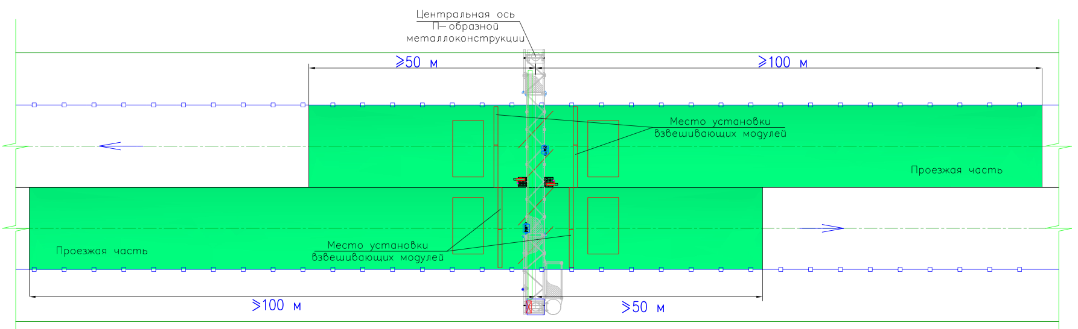
1.1
1.2
2.1
2.2
Максимальное значение неплоскостности по всей длине ВМ не должно превышать 1 мм.
№ | Направление в____________________ |  | Направление из___________________
№ | Полоса 1.1 | Полоса 1.2 | Полоса 2.1 | Полоса 2.2
1
2
3
4
5
6
7
8
9
10
11
12
13
14
15
16
17
18
19
20
21
22
23
24
25

К акту ______ от «_____» ______________ 202___ г.

Фотоматериалы к акту проверки

Приложение № 2

Акт № ______
диагностики оборудования Объекта

Адрес места размещения оборудования Объекта ____________________________________________________________________________________

Причина сбоя или выхода из строя оборудования ____________________________________________________________________________________

№  п/п | Наименование  оборудования | Описание  неисправности | Перечень  (содержание) необходимых работ | Необходимые  запасные части  (детали, модули, узлы,  блоки и т.п.)
1 | 2 | 3 | 4 | 5

Приложение: ______________________
_________________________________________
(должность представителя Исполнителя)
_________________________________________

___________________ /____________________/
(подпись) (расшифровка подписи)

«____»___________20___г.

Приложение № 3

Комплекс аппаратно-программный автоматического
весогабаритного контроля «Бизмэн 7»

РУКОВОДСТВО ПО ЭКСПЛУАТАЦИИ
ПАСПОРТ

*Приложено отдельными файлами

Приложение № 4
СТОИМОСТЬ РАБОТ
№ | Наименование | Ед. изм. | Кол-во,  Шт. /кт-т | Цена, руб. с НДС
 | Весоизмерительные модули (ВМ)
1 | Весоизмерительные модули (в комплекте с кабелем 50 м и крепежной пластиной) для автоматических измерений нагрузки, приходящейся на ось движущегося транспортного средства; нагрузки, приходящейся на ось в группе осей ТС; полной массы ТС; межосевых расстояний ТС; определения количества скатов и колес на оси ТС. | Шт. | 16
2 | Компаунд эпоксидный трехкомпонентный (10 кг) для заливки весоизмерительных модулей с целью герметизации и защиты от механических и электрических воздействий. | Шт. | 48
3 | Контроллер АПВГК с лицензией программного обеспечения «Фрейм Б7» для обработки, анализа цифровых сигналов, полученных от модулей комплекса. На основании полученных данных формируется конечная транзакция. | Шт. | 1
4 | Коммутатор (24 порта). | Шт. | 1
5 | АКБ для ИБП. | К-т | 1
6 | Сопутствующие комплектующие (кабели питания, FTP, заземления коннекторы, ПНД труба, гофротруба, кабельные наконечники). | К-т | 1
 | Комплекс фото-видеофиксации (ФВФ)
7 | Камеры ГРЗ для распознавания госномеров; определения скорости движения ТС и др. | Шт. | 4
8 | Обзорные камеры (2Мп уличная цилиндрическая IP-камера с ИК-подсветкой) для обзорной съемки. | Шт. | 4
9 | Контроллер ГРЗ с лицензией на программное обеспечение «ИНТЕЛВИЗ» для обработки, анализа цифровых сигналов, полученных от обзорных камер и камер ГРЗ. | Шт. | 1
10 | Модуль ГЛОНАСC/GPS | К-т | 1
11 | Сопутствующие комплектующие (кабели питания, FTP, заземления коннекторы, ПНД труба, гофротруба, наконечники) | К-т | 1
 | Лазерные сканеры (ЛС)
12 | Лидары (лазерные сканеры – 2 шт.) в кожухе (1 шт.) для определения габаритных размеров ТС (длина, ширина, высота); скорости движения ТС и др. Лицензия на программное обеспечение для работы лидаров. | К-т | 4
13 | Сопутствующие комплектующие (кабели питания, FTP, заземления коннекторы, ПНД-гофротруба, наконечники). | К-т | 1
 | Табло переменной информации (ТПИ)
14 | Табло переменной информации (2560х1000х110мм) | Шт. | 2
15 | Сопутствующие комплектующие (кросс-оптический, кабели: питания, оптический, коннекторы, ПНД труба, гофротруба, оптические патч-корды) | К-т | 1
 | Камеры видеонаблюдения
16 | Охранная камера (цилиндрическая) | Шт. | 2
17 | Охранная камера (купольная) | Шт. | 1
18 | Видеорегистратор | Шт. | 1
 | Строительно-монтажные работы
19 | Демонтаж оборудования и кабельной продукции | К-т | 1
20 | Монтаж оборудования и кабельной продукции | К-т | 1
21 | Пусконаладочные работы. Настройка работы комплекса, тестирование программного обеспечения. | Шт. | 1
22 | Проведение поверки АПВГК и ФВФ | Шт. | 1
 | Итого:

Приложение № 5

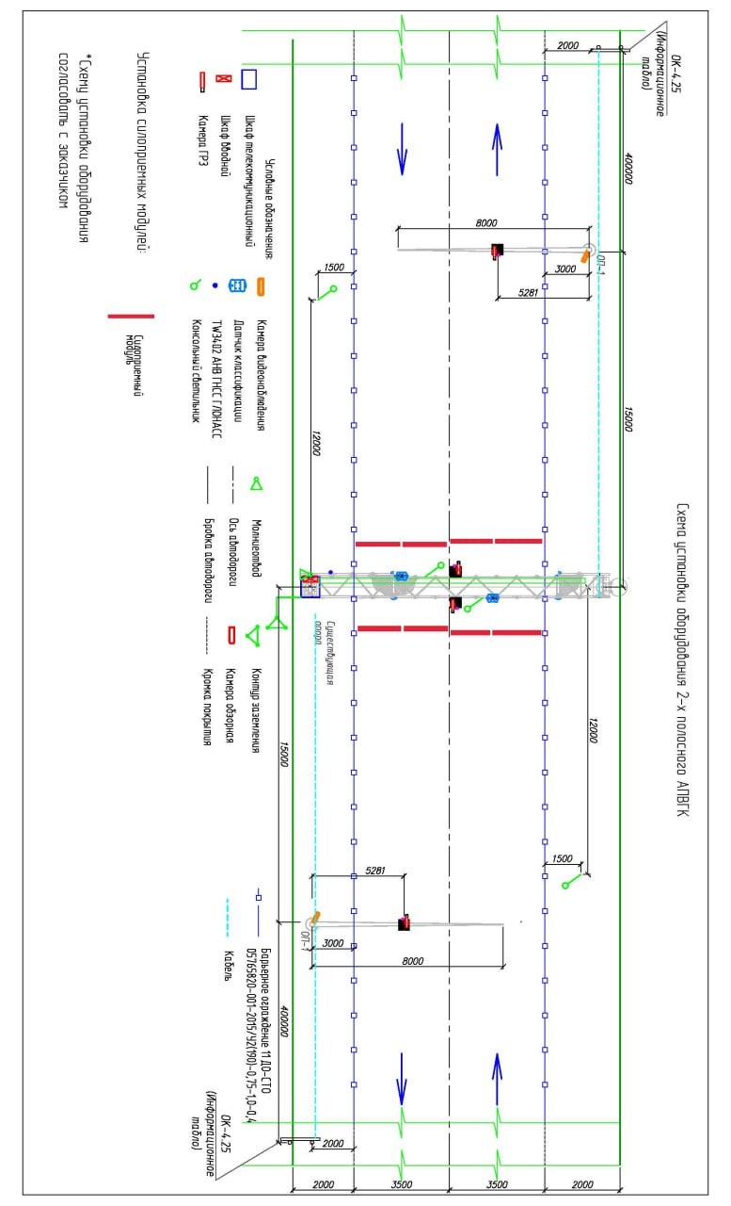
Схема устанавливаемого оборудования

Приложение № 6
АКТ
ПРОВЕРКИ ГОТОВНОСТИ УЧАСТКА АВТОДОРОГИ

Цель осмотра: | Проверка участка дороги на соответствие требованиям приказа Минтранс от 31.08.2020 № 348, а также требованиям производителя комплексов - ООО «Казань – Телематика», приведенным в эксплуатационной документации.
Наименование осматриваемого места: | А/Д
Адрес/ пикетаж: | Населенный пункт  Пикетаж: начало участка – км  конец участка – км
Координаты GPS:
Состав комиссии: | От Заказчика  От Исполнителя  От Исполнительа по строительству дороги
Дата проведения осмотра | «___» _________ 20 ____ г.
В процессе осмотра было установлено следующее (нужное подчеркнуть):
№ | Требование | Соответствие
1 | Участок расположен - вдали от участков ускорения или замедления движения (на расстоянии не менее 300 м от нерегулируемых перекрестков, специально отведенных мест для отдыха, остановок общественного транспорта, объектов сервиса, сужения или расширения дороги, примыкания полос торможения или разгона и т.п., и на расстоянии не менее 400 м от регулируемых перекрестков и ж/д переездов) | да / нет
2 | Участок расположен - вдали от населенных пунктов и прочих автомобильных дорог, посредством использования которых возможен объезд Комплекса | да / нет
3 | Ремонт дорожного покрытия | произведен /  не произведен
4 | Линии дорожной разметки:  сплошные /прерывистые | нанесены /  не нанесены
5 | Лабораторные испытания кернов, на предмет соответствия конструкции дорожной одежды (если проводились, приложить к акту) | проводились /  не проводились
6 | Барьерное ограждение | установлено /  не установлено
7 | Геометрические параметры автодороги – общая ширина дорожного полотна, ширина полос, обочины | см. рис. 1
8 | ЗАМЕР ПОПЕРЕЧНОГО/ПРОДОЛЬНОГО УКЛОНА И ГЛУБИНЫ КОЛЕЙНОСТИ  (замер колейности проводится на расстоянии 700 мм от осевой линии разметки).  Оборудование - рейка дорожная РДУ, лазерный дальномер, нивелир.  допустимое значение поперечного уклона – не более 30‰,  допустимое значение продольного уклона – не более 10‰  глубины колейности не более 3 мм под 3-ех метровой рейкой | см. таблица 1, 2

Рисунок 1 – Схема предполагаемого места размещения весового оборудования
Таблица 1. Направление: В .
Точки замера колейности | Левый борт, мм | Отметка о соотв. | Правый борт, мм | Отметка о соотв. | Попе-речный  уклон, ‰ | Отметка о соотв. | Продо-льный  уклон, ‰ | Отметка о соотв.
100 м до РМП |  | Соотв. |  | Соотв. |  | Соотв. |  | Соотв.
80 м до РМП |  | Соотв. |  | Соотв. |  | Соотв. |  | Соотв.
60 м до РМП |  | Соотв. |  | Соотв. |  | Соотв. |  | Соотв.
40 м до РМП |  | Соотв. |  | Соотв. |  | Соотв. |  | Соотв.
20 м до РМП |  | Соотв. |  | Соотв. |  | Соотв. |  | Соотв.
под РМП |  | Соотв. |  | Соотв. |  | Соотв. |  | Соотв.
20 м после РМП |  | Соотв. |  | Соотв. |  | Соотв. |  | Соотв.
50 м после РМП |  | Соотв. |  | Соотв. |  | Соотв. |  | Соотв.

Таблица 2. Направление: Из .
Точки замера колейности | Левый борт, мм | Отметка о соотв. | Правый борт, мм | Отметка о соотв. | Попе-речный  уклон, ‰ | Отметка о соотв. | Продо-льный  уклон, ‰ | Отметка о соотв.
100 м до РМП |  | Соотв. |  | Соотв. |  | Соотв. |  | Соотв.
80 м до РМП |  | Соотв. |  | Соотв. |  | Соотв. |  | Соотв.
60 м до РМП |  | Соотв. |  | Соотв. |  | Соотв. |  | Соотв.
40 м до РМП |  | Соотв. |  | Соотв. |  | Соотв. |  | Соотв.
20 м до РМП |  | Соотв. |  | Соотв. |  | Соотв. |  | Соотв.
под РМП |  | Соотв. |  | Соотв. |  | Соотв. |  | Соотв.
20 м после РМ |  | Соотв. |  | Соотв. |  | Соотв. |  | Соотв.
50 м после РМП |  | Соотв. |  | Соотв. |  | Соотв. |  | Соотв.

№ | Требование | Соответствие
9 | Рамные металлические конструкции (РМП – П-образная опора, РМГ – Г-образная опора):
 | РМП (кол-во по проекту 1 шт.)  Диаметр вертикальной опоры РМП _______ мм. | установлена /  не установлена /  не требуется
 | РМГ (кол-во по проекту ________ шт.) | установлена /  не установлена /  не требуется
10 | Фундамент РМП | с кабелеводом/ без кабелевода/ не предусмотрены проектом
11 | Контур заземления (если присутствует, приложить копию паспорта):
 | РМП | заземлена /  не заземлена
 | РМГ | заземлена /  не заземлена
12 | Расстояние между опорами РМП и РМГ
 | Направление в _____________________ | L1 - _____________ м
 | Направление из_____________________ | L2 - _____________ м
13 | Линия электропитания до опоры РМП | подведена /  не подведена
14 | Оптоволоконная линия связи до опоры РМП | подведена /  не подведена /  не предусмотрена проектом
15 | Опоры освещения (количество по проекту ______ шт.) | установлены /  не установлены  не предусмотрены проектом
16 | Состояние дорожного покрытия:  Визуальный осмотр + фотографии. Наличие трещин/выбоин на измерительном участке комплексов: | см. Примечания

Примечания:
На измерительном участке (не) наблюдается дефектов дорожной одежды______________

Заключение о готовности участка автодороги для установки весового оборудования:

1. Место установки (не) соответствует нормативным требованиям (приказ Минтранс № 348 от 31.08.2020 г., требования производителя комплексов Бизмэн7).

Состав комиссии по обследованию:
От Заказчика
Должность _______________________

От Исполнителя
Должность _______________________

От Исполнитель по строительству дороги
Должность _______________________

Приложение к Акту – фотоматериалы

